
1ère année / 2eme semestre
  - Ateliers de Professionnalisation
  - Projet 1.4 – Mission 1
Contexte Mairie de Bidart

  - Contexte

Bidart est une commune du Pays Basque située dans le département des Pyrénées-Atlantiques en région Nouvelle-Aquitaine. La mairie de cette commune d’environ 7000 habitants vous a sollicité pour mettre à jour les systèmes d’exploitation des serveurs Active Directory et de leur serveur de fichier.

En effet, ces serveurs sont sous Windows server 2012 et le support étendu de cet OS est terminé depuis plus de 1 an.
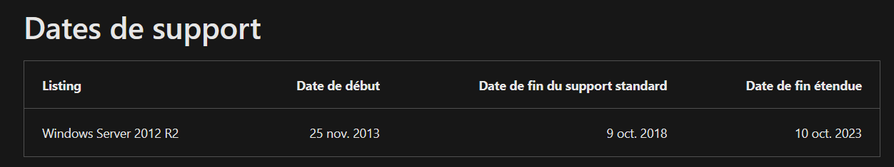

  - Objectifs
Le responsable des services techniques vous a missionné pour 3 tâches différentes :

- Migration de serveur AD/DNS : Il souhaite migrer le service Active Directory sur un serveur Windows Server 2019. La migration va se dérouler en journée, la coupure de service devra donc être la plus réduite possible.

- Migration du serveur de fichier : Tout comme le service Active Directory, il souhaite migrer ce service sur un serveur W2019. La migration va se dérouler en journée, la coupure de service devra donc être la plus réduite possible.

Conseil : utilisez l’outil Robocopy

- Mise en place de profil itinérant pour le maire et son adjointe

Pour Mr le maire et son adjointe il faut mettre en place un profil itinérant car ils sont amenés à utiliser 2 postes différents (1 portables en mobilité et un poste fixe dans leur bureau).

RENDU : Suite à la réalisation de la maquette vous devez adresser au responsable des services techniques de la mairie de Bidart un dossier technique de migration et mise en place des profils itinérants.

Ce dossier doit comprendre :
- Méthodologie de migration AD avec durée de coupure estimée
- Méthodologie de migration de fichiers, outils utilisés, commandes utilisées, coupure estimée
- Configuration pour la mise en place des profils itinérants pour Mr le maire et son adjointe.
  - Prérequis
Prérequis matériels :

- 1 switch Netgear 8 ports
- 3 câbles RJ45

Prérequis machines virtuelles :

Pour réaliser cette maquette, vous aurez besoin de 5 machines virtuelles que vous n’allumerez pas forcément de façon simultanée :

Nom de la VM | Rôle | OS | Type d’adressage
SRV-W2K12AD | AD, DNS et DHCP | Windows server 2012 | Statique
SRV-W2K12FICHIERS | Serveur de fichier | Windows server 2012 | Statique
PC-WINDOWS11 | Poste client | Windows 11 | Statique
SRV-W2K19AD | AD, DNS et DHCP | Windows server 2019 | Statique
SRV-W2K19FICHIERS | Serveur de fichier | Windows server 2019 | Statique

Pour déployer les machines virtuelles sous Windows Server 2012, vous utiliserez les ova qui sont disponibles sous : \\sio.lan\commun\SIO1_Petrissans\Modele_VM

Attention : lors de l’import sur VirtualBox n’oubliez pas de regénérer l’adresse MAC de la carte réseau

Organisation

Chaque groupe de travail sera composé de 2 étudiants(e)s.

Attention, cela reste un travail d’équipe et vous devez être en mesure de comprendre ce qui a été fait par vos partenaires de groupe.

Planification
Ce projet se déroulera sur 2 séances d’AP (8h).

Annexe :

Document 1

Répartitions des utilisateurs de la mairie :
- Maire : 1 utilisateur
- Adjointe au maire : 1 utilisateur
- Secrétaire général de la mairie : 1 utilisateur
- Service administratif :
  - Service état civil : 2 utilisateurs
  - Service des ressources humaines : 1 utilisateur
  - Service des finances : 2 utilisateurs
  - Service urbanisme : 2 utilisateurs
  - Service environnement : 1 utilisateur
- Service technique :
  - Service voirie : 2 utilisateurs
  - Service bâtiments : 2 utilisateurs
  - Service espaces verts : 1 utilisateurs
- Service culturel et sportif : 1 utilisateurs
- Service social : 2 utilisateurs
Document 2 – Active Directory

Groupes présents dans l’AD :

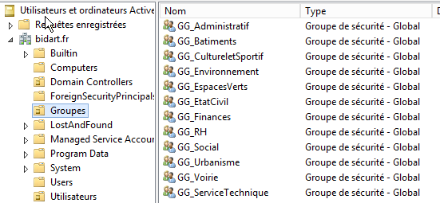

Utilisateurs présents dans l’AD :

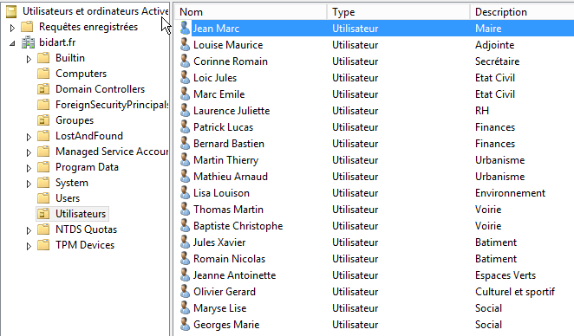

Document 3 – Serveurs de fichiers

Les fichiers partagés sont stockés sur la partition E : du serveur.

Partages du serveur :

